JELGAVAS TEHNIKUMS

VLADISLAVS MATJUŠKOVS

LootGames – spēļu informācijas katalogs

Kvalifikācijas darbs
kvalifikācijas ieguvei
programmēšanas tehniķis

Darba vadītajs: |  | Prof.izgl.sk. | J. Poriķe
 | paraksts, datums
Darba konsultants: |  | Prof.izgl.sk. | U. Grunde-Zeiferts
 | paraksts, datums
Darba izpildītājs: |  | 410.gr.izgl. | V. Matjuškovs
 | paraksts, datums

Jelgava 2018

ANOTĀCIJA

Kvalifikācijas darbs “LootGames” ir spēļu katalogi ar datu tīkliem, autorizēšanas un pielāgošanas sistēmas. Mājas lapas sistēma dod iespēju lietotājiem apskatīt informāciju par dažām spēlēm, uzrakstīt komentārus par spēli, veiksmīgi pieslēgties mājas lapai un veiksmīgi pielikt video klāt mājas lapai. Mājas lapa “LootGames” tika izstrādāta ar PHP programmēšanas valodu un relāciju datu bāžu vadības sistēmu RedBeanPHP, kura ļauj veidot datu bāzes automātiski.
Kvalifikācijas darbs sastāv no ievada, uzdevumu formulējuma, prasību specifikācijas, izstrādes tehnoloģiju apraksta, programmatūras produkta modeļa, datu struktūras apraksta, lietotāja ceļveža, projekta apraksta un izskata, no secinājumiem, un no pielikuma. Prasību specifikācija sastāv no sistēmas funkcionālām un nefunkcionālām prasībām, kā arī no izejas un ieejas informācijas. Uzdevuma nostādnē ir norādīti uzdevumi, kurus sistēmai būs nepieciešams veikt. Uzdevuma risināšanas līdzekļa izvēles pamatojumā ir norādīts, kādi līdzekļi tiek izmantoti izstrādāšanai, un kādiem nolūkiem tie tika izmantoti. Kvalifikācijas darba ievadā ir aprakstīta lietotāju interese par spēlēm un spēļu izstrādātājiem.
Kvalifikācijas darba apraksts sastāv no 33 lpp. (ar pielikumiem – 94 lpp.), kurā ietilpst 18 attēli un 4 tabulas, un 10 pielikumi. Pielikumi sastāv no tabulu relācijas shēmas, sistēmas ER diagrammu paziņojuma par veiksmīgu reģistrāciju, video un spēļu pievienošanu.

ANNOTATION
Qualification work "LootGames" is a system for authoring and customizing game catalogs with data networks. The website system allows users to view information about some games, write comments about the game, successfully adapt and successfully add the video to a website. The LootGames website was developed with RedBeanPHP's PHP programming language and relational database management system, which enables the creation of databases automatically.
The qualification paper contains an introduction, a task statement, requirements specifications, a description of development technologies, software product models, a data structure description, a user guide, a description of the project, and an outline, from the conclusion and from the appendix. The specification of requirements consists of the functional and non-functional requirements of the system as well as the input and output information. The task statement specifies the tasks that the system will need to take. The justification for choosing a task solution tool outlines what resources are used for development and for what purposes they were used. The introduction of the qualification paper describes the interests of users about games and game developers.
The qualification paper consists of 38 pages, consisting of 14 pictures and 3 tables and 10 annexes. The appendices contain a table relational schema, a system for ER charts, a statement of successful registration, video and gambling.

Saturs

DARBĀ LIETOTO SAĪSINĀJUMU SARAKSTS 5
IEVADS 6
1. UZDEVUMA FORMULĒJUMS 8
2. PRASĪBU SPECIFIKĀCIJA 9
2.1. Ieejas un izejas informācijas apraksts 9
2.1.1. Ieejas informācijas apraksts 9
2.1.2. Izejas informācijas apraksts 9
2.2. Dokumentācijas prasības 10
2.2.1. Dokumenta nolūks 10
2.2.2. Darbības sfēra 10
2.2.3. Definīcijas 10
2.2.4. Dokumenta pārskats 10
2.3. Vispārīgais apraksts 11
2.4. Funkcionālās prasības 11
2.5. Nefunkcionālas prasības 11
2.6. Ārējā saskarne 12
2.6.1. Aparatūras saskarē 12
2.6.2. Programmatūras saskarē 12
2.7. Atribūti 13
2.7.1. Drošība 13
3. IZSTRĀDES TEHNOLOĢIJU APRAKSTS (VIDE UN RĪKI) 14
3.1. Serveris 14
3.1.1. MySQL 14
3.1.2. PHP 14
3.1.3. RedBeanPHP 14
4. programmatūras produkta modelēšana un projektēšana 15
4.1. Mājas lapas maketēšana 15
4.2. Struktūras tabula 16
4.3. Sistēmas ER modelis 17
4.4. Funkcionālais sistēmas modelis 18
4.4.1. Datu plūsmu modelis 18
5. DATU STRUKTŪRA APRAKSTS 20
5.1. Tabulas 20
6. LIETOTĀJA CEĻVEDIS 22
6.1. Sistēmas prasības aparatūrai un programmatūrai 22
7. PROJEKTA APRAKSTS UN IZSKATS 23
SECINĀJUMI 31
IZMANTOTO AVOTU SARAKSTS 32

Ilustrācijas saturs
1. attēls Mājas lapas struktūra (maketēšana) 15
2. attēls ER datu bāzu modelis 17
3. attēls Lietotāja reģistrācijas datu plūsmu diagramma 18
4. Attēls Lietotāja autorizācijas datu plūsmu diagramma 19
5. attēls galvenā mājas lapa 23
6. attēls galvenā mājas lapa(zemāk) 23
7. attēls izvelņu veida autorizācija un reģistrācija 24
8. attēls registrācijas forma 25
9. attēls autorizēšanas forma 26
10. attēls kļūda (lietotājs ar šādu vārdu jau registrēts) 26
11. attēls reģistrācijas veiksmīga vēstule 27
12. attēls lietotājs veiksmīgi reģistrējas 27
13. attēls autorizācijas forma 28
14. attēls veiksmīga vēstule (Lietotājs veiksmīgi autorizējas) 29
15. attēls lietotājs veiksmīgi autorizējas 29
16. attēls video lapaspuse ar filtrāciju. 30
17. attēls video pievienošana. 30
18. attēls sakartota formā pēc ierakstiem un pēc alfabeta. 31

Tabulu satura rādītājs
1. Tabula navigācijas strukturēta tabula 16
2. Tabula „User” struktūra 20
3. Tabula „video” struktūra 21
4. Tabula „contact” struktūra 21

DARBĀ LIETOTO SAĪSINĀJUMU SARAKSTS
CSS – | (Cascading Style Sheet) kaskadētas stila lapas
HTML – | (HyperText Markup Language) hiperteksta iezīmēšanas valoda
Xampp – | noderīgu programmatūru, kas satur MySQL, PHP, Perl un daudzus citus noderīgus rīkus. Galvenā iezīme programmatūra ir spēja ātri radīt pilnīgu un ātru web serveri uz datora
PHP – | (Hypertext Preprocessor) is a server-side scripting language designed primarily for web development but also used as a general-purpose programming language
Query – | hiperteksta priekšprocesors, programmēšanas valoda, kura sākotnēji bija paredzēta servera puses lietojums dinamiska tīmekļa lapu ģenerēšanai
SQL – | programmēšanas valoda, kas domāta, lai varētu apstrādāt datus relāciju datu bāzēs.
Javascript – | skriptu valoda, kas balstīta uz prototipu koncepta. Valoda pamatā ir pazīstama pēc to izmantošanas tīmekļa vietnēsizpildīšanai ,uz klienta datora.
Wow.js – | automātiskās animācijas bibliotēka
RedBeanPHP – | platforma (Framework), izteikts kopumu unikālu veidnes vietā. Katrā numurā grafikas, izkārtojumu un CSS, protams, HTML

IEVADS
Mūsdienās datorspēles atzīst par mākslas nozari, tāpat kā kino vai teātri. Gandrīz jau katrs otrs cilvēks bija saistīts ar datorspēlēm. Tā ir ļoti aktuāla tēma un arī problēma. Šī kvalifikācijas darba mērķis ir izveidot sistēmu, lai lietotājs, varētu apskatīt spēles, dalīties ar savu pieredzi.
Šī mājas lapa “LootGames” piedāvās lietotājiem apskatīt informācijas par spēlēm un spēļu izstrādātājiem. Lietotājs varēs viegli pielāgoties un reģistrēties šajā mājas lapa. Nākotne būs pievienota komunikācijās starp lietotājiem, kuri varēs piedāvāt un ieteikt kaut kādu spēli.

UZDEVUMA FORMULĒJUMS
Kvalifikācijas darba uzdevums ir izveidot spēļu katalogu „LootGames”, kas ļaus lietotājiem apskatīt informāciju dažādam spēlēm, komentēt viņus un pielikt klāt arī datorspēles.
Pirms darba uzsākšanas pie funkcionalitātes modelēšanas , svarīgi izpētīt piedāvātās RedBeanPHP [9] iespējas un funkcijas, kā arī Php valodu. Veidot un testēt mājas lapu. Labot kļūdas un vizuālo izskatu izmantojot wow.js [10]. Papildināt datubāzes informāciju un saglabāto konfigurāciju ar skriptiem.

Darba uzdevumi:
- Iepazīties ar mācību materāliem;
- Izveidot strukturētu mājās lapu;
- Izveidot vizuāli mājas lapu "LootGames";
- Uzstādīt datubāzes un izveidot funkcijas - registration un login;
- Izveidot animācijas mājās lapā caur wow.js;
- Izstrādāt papildus funkcionalitāti;
- Testēt;
- Dokumentēt.

Sistēmas mērķi:
- Pievienot filtrāciju pēc tādām kritērijam, kā žanra un platforma pievienošanas datums.
- Izveidot autorizācijas un reģistrācijas funkciju, lai lietotājs varētu viegli reģistreties vai autorizēties.
- Pievienot klāt kontaktu informāciju.
- Pievienot kontakt formu, lai lietotāji varētu uzrakstīt savu viedokli par mājas lapu.
- Izveidot un pieslēgt RedBeanPHP frameworku [9], lai automatiski, izveidot datu bāzi.

PRASĪBU SPECIFIKĀCIJA

Ieejas un izejas informācijas apraksts

Ieejas informācijas apraksts

Sistēma nodrošina šādas funkcionālās prasības:

- Informācija par reģistrāciju, sastāv no 4 datiem:
  - Lietotājvārds - vārdi var saturēt no burtiem un cipariem līdz 30 simboliem.
  - E-pasts - vārdi var saturēt no burtiem un ciparie līdz 50 simboliem(atļauti simboli ir @ un punkts).
  - Parole - vārdi var saturēt no burtiem un cipariem līdz 30 simboliem.
  - Atkārtota parole - vārdi var saturēt no burtiem un cipariem līdz 30 simboliem.
- Informācija par pielagošanu sastāv no 2 datiem:
  - Lietotājvārds - vārdi var saturēt no burtiem un cipariem līdz 30 simboliem.
  - Parole - vārdi var saturēt no burtiem un cipariem līdz 30 simboliem.
- Informācija par video pievienošanu sastāv no 2 datiem:
  - Kategorija - vārdi var saturēt no burtiem un cipariem līdz 30 simboliem.
  - Video hipersaite - vārdi var saturēt no burtiem un cipariem līdz 255 simboliem.
- Informācia par kontaktu formu sastāv no 4 datiem:
  - Lietotājvārds – vārdi var saturēt no burtiem un cipariem līdz 30 simboliem.
- E-pasts - vārdi var saturēt no burtiem un ciparie līdz 50 simboliem(atļauti simboli ir @ un punkts).
- Tēma - vārdi var saturēt no burtiem un cipariem līdz 30 simboliem.
- Teksts - vārdi var saturēt no burtiem un cipariem līdz 255 simboliem.

Izejas informācijas apraksts

Sistēma, būs nodrošināta ar šo izejas informācijas apstrāde.

- Lietotājs varēs pielikt klāt video mājas lapā pēc kategorijas.
- Lietotājs varēs komentēt datorspēles , izteikt savas domas.
- Nākotnē lietotājs varēs lejuplādēt video no “LootGames” mājas lapā.

Dokumentācijas prasības

Dokumenta nolūks
Programatūras prasību specifikācijas nolūks ir aprakstīt prasības uzdevumu plānošanas informācijas sistēmā.
Dokuments paredzēts web lapa projekta izstrādātajiem - programmētājiem un programmas testētājiem.

Darbības sfēra
Programmas produkta nosaukums "LootGames" - spēļu katalogs ar papildus funkcionalitāti. Un tas ir bāzēts uz RedBeanPHP platformas [9] ar automatiskiem datu bāzēm. Web lapa paredzēta lai sniegt informāciju par spēlēm un tām izstrādātājiem.

Definīcijas
Lietotājs (user) – persona , kas varēs lietot šo programmatūru - apskatīt informāciju par spēlem un tām izstrādātājiem. Protams ka vel nopirkt to caru spēļu adresiem.
Izstrādātājs (developer) - persons vai persona, kas izgatavo produku.
Backend - Administrācijas panelis paredzēts klientiem.
Frontend - Lietotāja saskarne ar vietni.

Dokumenta pārskats
Pirmā nodaļa - ievads kurā aprakstīs web lapas nolūku, darbības sfēra un definīcijas. Otra daļa ir vispārējais apraksts, kurā aprakstīta perspektīva funkcionalitāte. Trešā nodaļa funkcionālās prasības.

Vispārīgais apraksts
Šo programmatūru izmantos lietotāji, lai uzzināt informāciju par spēlēm un spēļu uzstrādātājiem. RedBeanPHP piedāvā iespēju veidot automatizētu datu bāzi, bez mysql koda.
Viena no svarigākiem funkcijam ir pieslēgšanās pie datubāzes. Varēs uzrakstīt savus izteicienus par šo spēli. Piedāvāt citiem lietotājiem apskatīt vai nopirkt spēli caur „Steam”.
Lietotājs – jebkura persona, kura izmantots klientam izstrādāto mājas lapu risinājumu, lai iegādātos klienta piedāvāto produkciju vai pakalpojumus, kuram nav pieejas administrācijas panelim izstrādāto web lapas paplašinājumu konfigurēšanai.
Klients – persona, kurai ir pieeja izstrādātās mājas lapas paplašinājumu darbības konfigurēšanai no administrācijas paneļa pēc mūsu izstrādātām vadlīnijām. Klients var arī ierosināt nepieciešamību pēc izstrādāto paplašinājumu uzlabojumiem vai to darbības korekcijām.
Papildus funkcionalitātei jābūt viegli saprotamai, lasāmai un lai lietotājs varētu sekmīgi izmantot piedāvātās iespējas. mājas lapai jābūt atrai, funkcionālāi un uztveramai.

Funkcionālās prasības
Sistēma nodrošinās šādas funkcionālās prasības:

- Lietotājam ir iespēja piereģistrēties mājas lapas sistēma norādot savu vārdu, ē-pastu, paroli un atkartotu paroli.
- Iespēja piereģistrētiem lietotājiem piešķirt video un datorspēli mājas lapā.
- Ispējā lietotājiem meklēt video pēc meklēšanas forma un kārtot video pēc alfabēta.

Nefunkcionālas prasības

- Sistēmai jāatbalsta populāros pārlūkprogrammas – sākot no Google Chrome 28, Safari 6.0, IE 8 un OPERA 31.
- Niepieciešams izveidot dinamisku sistēmas dizainu, kas atbalstīs dažādu ekrānu izmērus.

Iekšejā saskarne

Apstrāde
Ja lietotājs kaut ko nepareizi ievadija, tad viņam informē ka viņš kļūdījas vai kaut ko aizmirsa uzkarstīt.

Izvade
Izvades mērķis - ievadīt datus par lietotāju datu bāzē.

Ievade

Funkcijas mērķis - glabāt informāciju par lietotājiem.
Ievadāmās vērtības - visi dati, kas ir saistīti ar projektu , tiek glabāti datu bāze (informācija par lietotāju,spēlēm, spēļu izstrādātājiem un video.

Glabāšana
Visi dati glabājas galvenajā datorā (serveri), kuram ir uzinstalēta datu bāzes mājas lapa, lai nodrošinātu iespēju piekļūt datiem jebkura laika

Izvade
Izvades mērķi - izgūt nepieciešamos datus pēc attiecīgā programmas pieprasijuma.

Ārējā saskarne

Aparatūras saskarē
Lai vispār būtu iespējams strādāt ar mājas lapu ir nepieciešams nodrošināt lietotāja vai klienta datoru (portatīvais dators) vai mobilo ierīci ar interneta piekļuvi.

Programmatūras saskarē
Programmatūru varēs lietot visos tīmekļa pārlūkprogrammās.

Atribūti

Drošība
Programmatūra tiek uzskatīta par drošu, jo piekļuve tās konfigurācijas ir iespējama tikai lietotājiem. Lietotājs nevarēs labot vai dzēst konfigurācijas datus.

IZSTRĀDES TEHNOLOĢIJU APRAKSTS
(VIDE UN RĪKI)

Serveris
Lai darbotos ar RedBeanPHP platformu, ir nepieciešams uzstādīt: JS, CSS, lietotnes FONT.

MySQL
Relāciju datubāzu pārvaldības sistēma, kas ir uzstādīta uz vairāk nekā vienpadsmit miljoniem datoru visā pasaulē. Datu bāzu pārvaldīšanas sistēma, kas darbojas servera vidē, izmantojot standarta SQL valodu. Dati tiek glabāti tabulās veidā.

PHP
Programmēšanas valoda, kas galvenokārt tiek izmantota dažādu tīmekļa aplikāciju (mājas lapu) izstrādei un uzturēšanai. Pašos pirmsākumos tā darbojās lai vienkārši atvieglotu darbu mājas lapu izstrādātājiem un ļautu dažādās lapas daļās iekļaut dinamisku saturu. Visvienkāršākais piemērs būtu dinamiski izveidotas lapas, kurām visām ir vienāda izvēlne, lapas galvene (header) un kājene (footer), bet mainīgs ir tikai labas galvenais saturs.

RedBeanPHP
PHPs platforma(framework) , kura ļauj automātiski būvēt datu bāzes bez MySQL.

programmatūras produkta modelēšana un projektēšana

Mājas lapas maketēšana

Pirms mājas lapas izstrādes(skat. 1.attēls) , nepieciešams izveidot maketēšanu [11] par "LootGames".
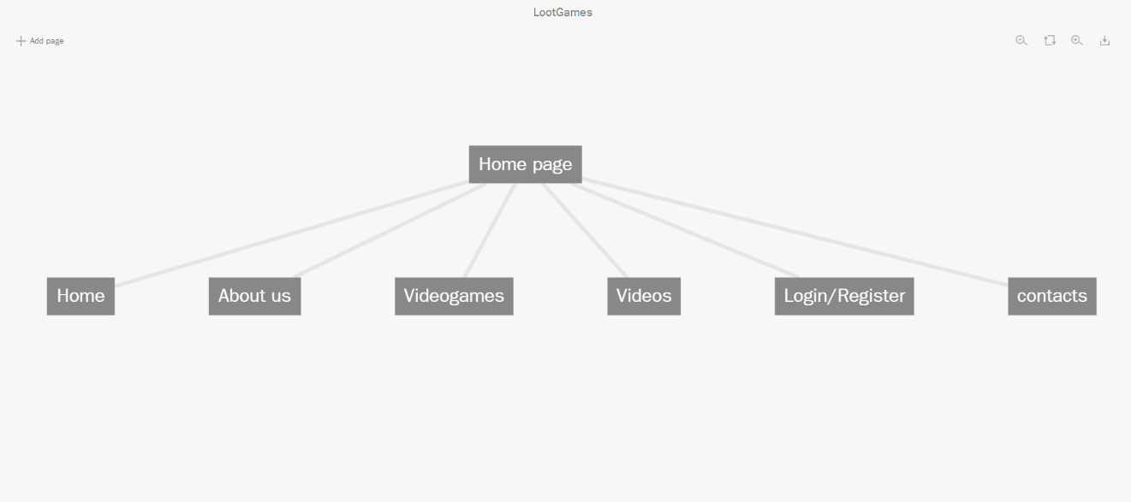
1. attēls Mājas lapas struktūra (maketēšana)

Struktūras tabula

1. tabula Navigācijas strukturēšanas tabula

Datnes nosaukums | Datnes saturs | Piezīmes
LootGames | Spēļu katalogs, kurš ļauj lietotājiem apskatīt informācijas par dažām spēlēm un arī video. | Nākotne web lapa būt mainīta uz jaunāko dizaini.
Par ko | Web lapas mērķis, uzdevums, lietošana utt. | -
Spēles | Var apskatīt dažādas spēles no dažām izstrādātājiem. | -
Video | Varēs apskatīt dažādus video kā: spēlēs, mūzikas, ziņas utt. | -
Pieslēgšana | Funkcija, kas ļaus lietotājiem pielāgoties web lapa "LootGames" | Nākotnē būs pievienota tāda sistēma, kā "atcerēties mani".
Reģistrācija | Funkcija, kas ļaus reģistrēties šajā web lapa. | Nākotne būs piesaistīta tāda funkcija kā "Aizmirsi savu paroli?" .
Kontakti | Kontakt forma, kura ļauj uzrakstīt savu viedokli par web lapu sūtot man uz e-pastu. | Nākotne tiks pievienots tiešraides chats "Live Chat".

Sistēmas ER modelis
- Lietotājs – tā ir galvenā datu kopa šajā mājas lapas sistēmā, kas bus izmantots lietotāju reģistrācija un autorizācija „users”.
- Pievienojot video, tā informācija glabāsies datu kopnē ar nosaukumu „video”.
- Uzrakstīt vēstuli, tā informācija glabāsies datu kopnē ar nosaukumu „contact”.
- Uzrakstīt komentārus par spēli glabāsies datu kopnē ar nosaukumu „comments”
Kopumā sistēmai ir 4 ER modeļu tabulas. (skat. 2. attēls)

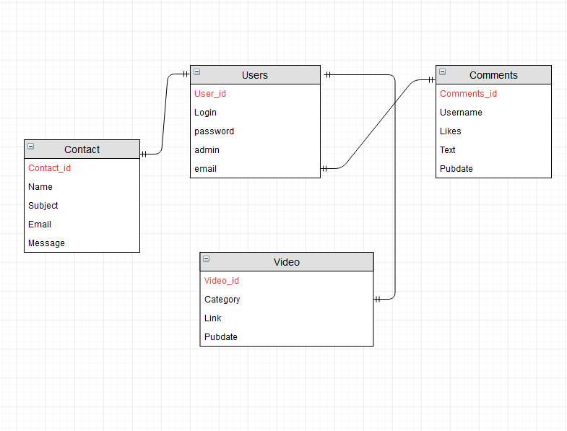
2. attēls ER datu bāzu modelis

Funkcionālais sistēmas modelis

Datu plūsmu modelis
Reģistrācijas modelis
Reģistrācijas modulim [11] ir iespēja atbildēt par lietotāju reģistrāciju datu bāzē (skat 3. attēls).
Lietotāja datu ievadīšanas informācija ir lietotājvārds, ē-pasts, parole un atkārtota parole(skat. 8. attēls). Tiks veikta pārbaude datu bāzē, vai lietotājs ar tādu lietotājvārdu vai ē-pastu jau eksistē, kā arī pārbaude uz datu bāzes formātu, vai aizpildīti visi nepieciešamie lauki.
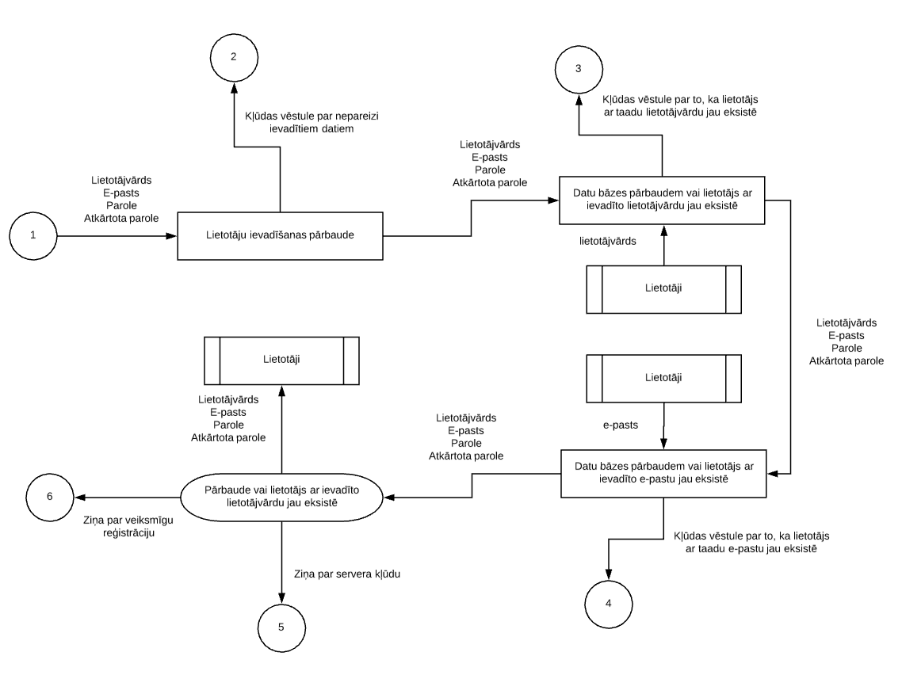
3. attēls Lietotāja reģistrācijas datu plūsmu diagramma

Autorizācijas modulis
Autorizācijas modulis [11] atbildēs par lietotāja autorizācijas sistēmu (skat. 4. attēls). Datu plūsmu diagrammas lietotāja informācija ir lietotājvārds un parole. Ja lietotājs ir ievadījs pareizus datus, tad viņam paradīsies ziņa, ka viņs/viņa veiksmīgi autorizējas.
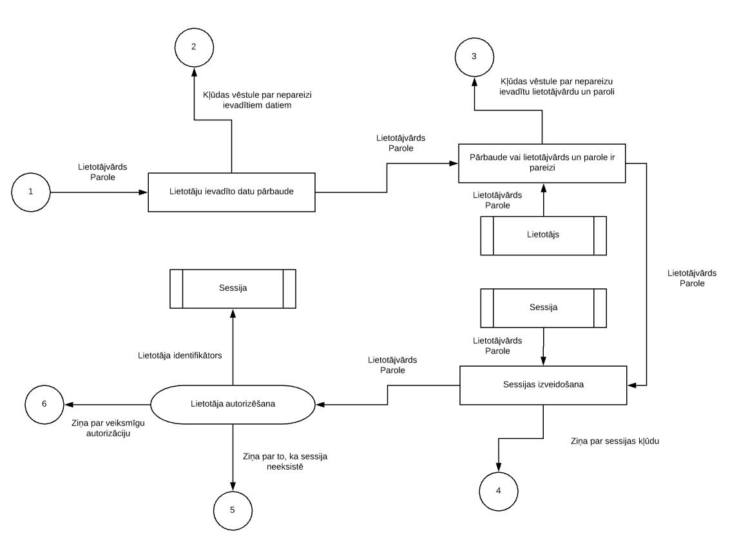
4. Attēls Lietotāja autorizācijas datu plūsmu diagramma

datu struktūra apraksts
Web lapu datu bāze sastāv no 3 tabulām, kuri satur informāciju par lietotājiem , reģistrācijas , piekļuvās web lapa kā lietotājs un video pievienošanas.

Tabulas
- Tabula „user” atļauj lietotājiem reģistrēties un pieslēgties web lapa.
- Tabula „video” ļauj lietotājiem piešķirt klāt savas video web lapa.
- Tabula „contact” ļauj lietotājiem uzrakstīt saimniekam savas padomās, viedokli, problēmas , lai izstrādātais varētu apskatīt vēstules un izlasīt to.

2. Tabula „User” struktūra
Nr. | Nosaukums | Tips | Izmērs | Apraksts
1. | id | int | 9 | Unikālais kods
2. | username | varchar | 30 | Lietotāja vārds
3. | email | varchar | 50 | E-pasts
4. | password | varchar | 30 | Lietotāja parole
5. | Confirm_password | varchar | 30 | Atkartota lietotāja parole

3. Tabula „video” struktūra
Nr. | Nosaukums | Tips | Izmērs | Apraksts
1. | id | int | 9 | Unikālais kods
2. | category | varchar | 255 | Video kategorija
3. | link | varchar | 255 | Hipersaite uz video
4. | pubdate | timestamp | 6 | Publicēšanas datums

4. Tabula „contact” struktūra
Nr. | Nosaukums | Tips | Izmērs | Apraksts
1. | id | Int | 9 | Unikālais kods
2. | name | varchar | 30 | Lietotāja vārds
3. | subject | varchar | 30 | Teksta tēma
4. | mail | varchar | 50 | Teksts
5. | message | varchar | 255 | Publicēšanas datums

Lietotāja ceļvedis

Sistēmas prasības aparatūrai un programmatūrai
Lai veiksmīgi sāktu darbu ar mājas lapu – ir nepieciešami:
- Platformu serveris - RedBeanPHP
- Lietotāja programmatūra
Lietotāja programmatūra ir lietojumprogrammatūra, kas ļauj lietotājiem veikt noteiktas darbības ar dator internetu. Ieteicams izmantot sekojošas pārūkprogrammas kā: Google Chrome, Safari, Opera, Internet Explorer. Ieteicams lietot jaunākas pārlūkprogrammas versijas, ja jaunāka versija, jo labāk un stabilāk strādās mājas lapa un tā sistēma.

Lai pašam palaist Xampp nepieciešams datoram:
- Processors – Intel Pentium 2 Duo un jaunāks
- Cietais disks – 15GB
- Operatīva atmiņa - 2GB
- Operētājsistēma - Windows xp un jaunāks
- Internets - 5Mb/s vai vairāk
- Monitors – 800x600 un vairāk

Projekta apraksts un iztkats
Ienākot web lapa "LootGames", lietotājam piedāvās apskatīt navigācijas formu un pāriet uz katru lappusi un apskatīt to (skat. 1 pielikumu). Zemāk lietotājs varēs apskatīt dažas bildes no katrā spēlē. (skat. 3. attēls).
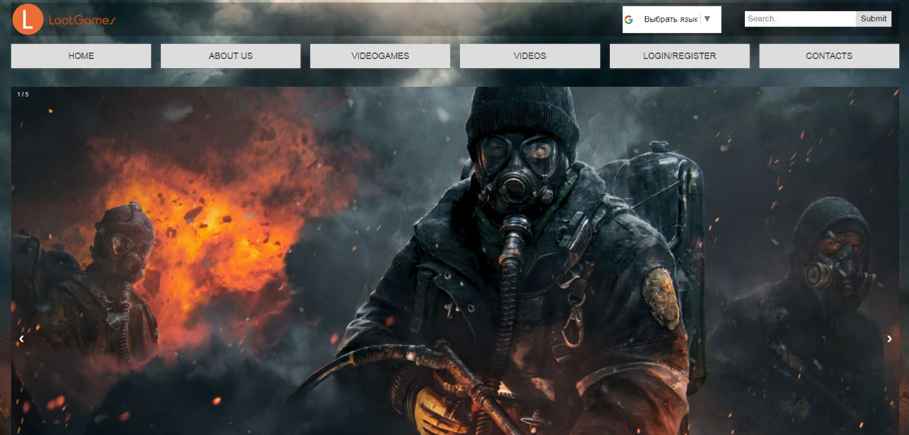
5. attēls galvenā mājas lapa

Zemāk arā lietotājs varēs apskatīt rakstu par manu mājas lapu un ari piedāvās pariet uz social tīkliem, un pārbaudīt manus darbus. Ari zemāk lietotāji var apskatīt manas miļākas video no youtube.com. (skat. 4. attēls).
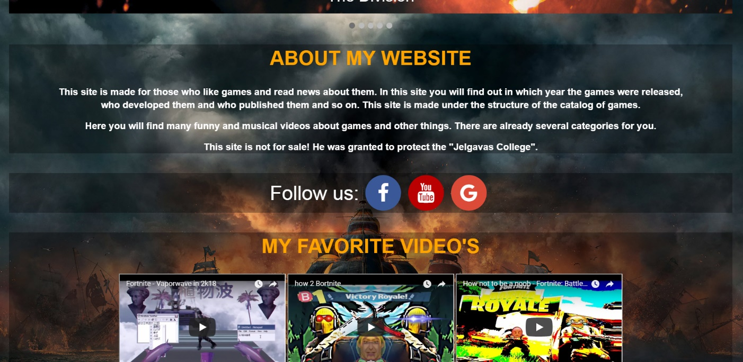
6. attēls galvenā mājas lapa(zemāk)

Navigācijas labajā poga login/register ļauj lietotājiem pāriet uz reģistrācijas un pielāgošanas lappusi. (skat. 5. attēls).
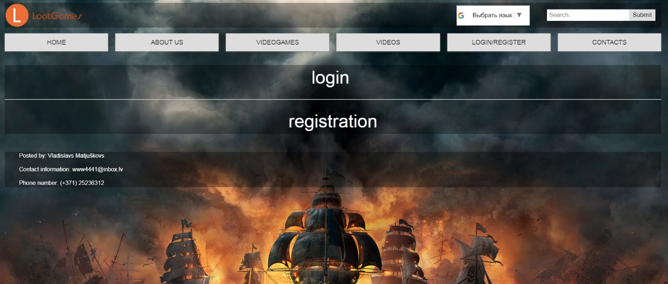
7. attēls izvelņu veida autorizācija un reģistrācija

Šajā reģistrācijas forma(skat. 3. pielikumu), lietotājs varēs viegli un veiksmīgi bez problēmām reģistrēties “LootGames” web lapa. (skat. 6. attēls).
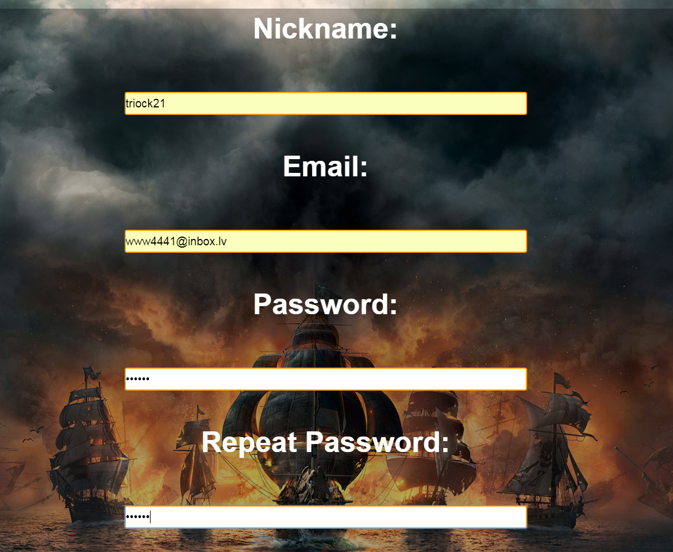
8. attēls registrācijas forma

Ja lietotājs ieraksta atkārtotu vārdu vai ē-pastu, kurā eksistē jau datu bāzē, tad viņam izmetīs šādu kļūdu: “User with that login already exists” vai “User with that e-mail already exists”. (skat. 7. attēls).
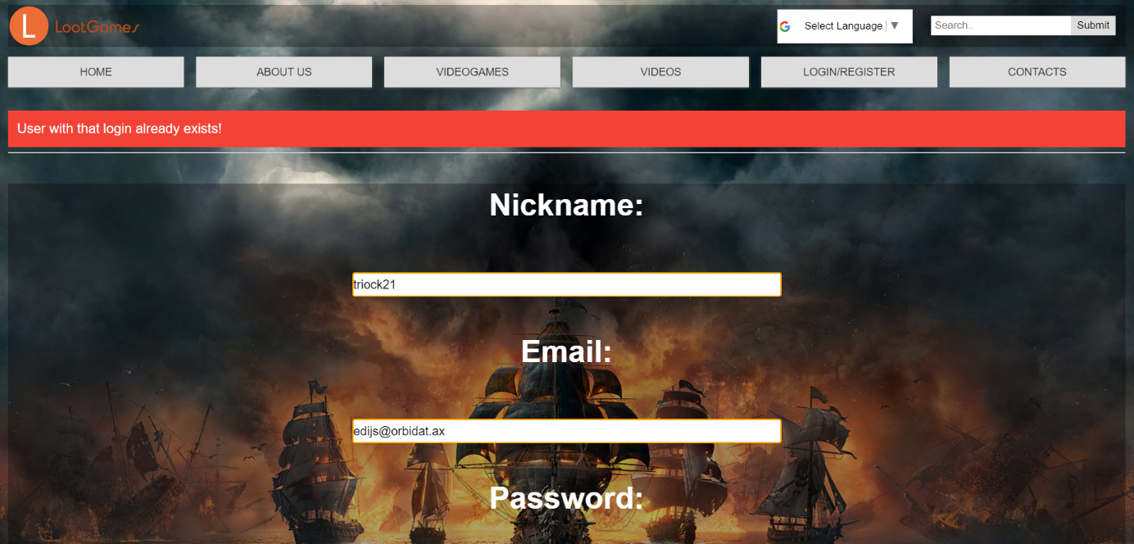
9. attēls autorizēšanas forma

Pietuvinātā bilde. (skat. 8. attēls).
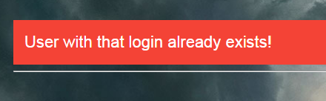
10. attēls kļūda (lietotājs ar šādu vārdu jau registrēts)

Ja lietotājs veiksmīgi reģistrējas “LootGames” web lapa, tad viņam izmetīs veiksmīgu vēstuli: “You have successfully signed up”. (skat. 9. attēls).
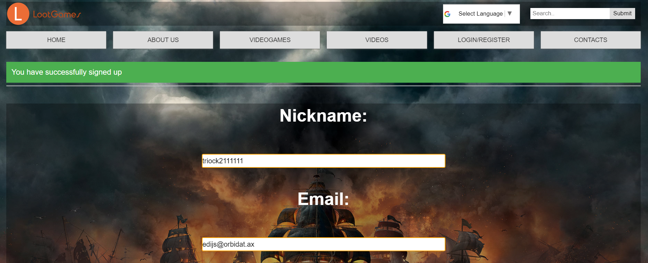
11. attēls reģistrācijas veiksmīga vēstule

Pietuvinātā bilde. (skat. 10. attēls).
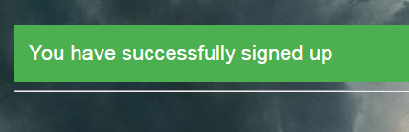
12. attēls lietotājs veiksmīgi reģistrējas

Uzspiedzot uz Login pogu, pārmēt lietotāju uz log in formu(skat. 2. pielikumu). Logina forma lietotājam piedāvā uzrakstīt savu vārdu un paroli. Kad lietotājs veiksmīgi pielogojās mājas lapa, viņam parādās notifikācijas forma, ka viņš/viņa pielāgojas klāt tai mājas lapai. (skat. 11. attēls).
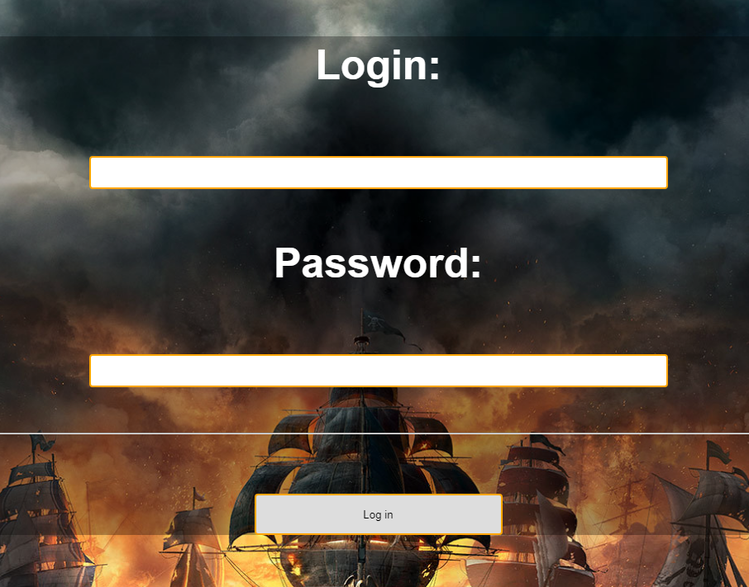
13. attēls autorizācijas forma

Lai lietotājs varētu pārliecināties ka viņš jau pielāgojas mājas lapā, viņam parādās notifikācijas vēstule "You have successfully logged in". (skat. 12. attēls).
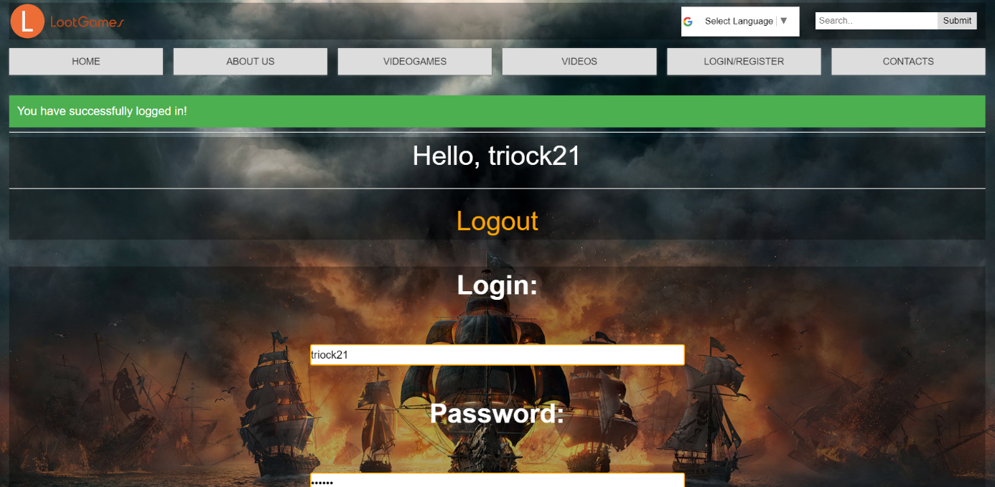
14. attēls veiksmīga vēstule (Lietotājs veiksmīgi autorizējas)

Pietuvinātā bilde (skat. 13. attēls).

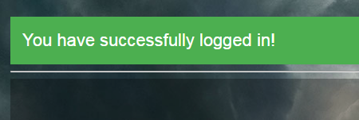
15. attēls lietotājs veiksmīgi autorizējas

Uzspiežot uz navigācijas pogu “VIDEOS”, lietotāju pārmet uz video lapaspusi(skat. 6. pielikumu), kur piedāvā apskatīt dažādas video ar dažām kategorijām. Var arī apskatīt, kad un cikos bija piesaistīts video mājas lapai (skat. 14. attēls).
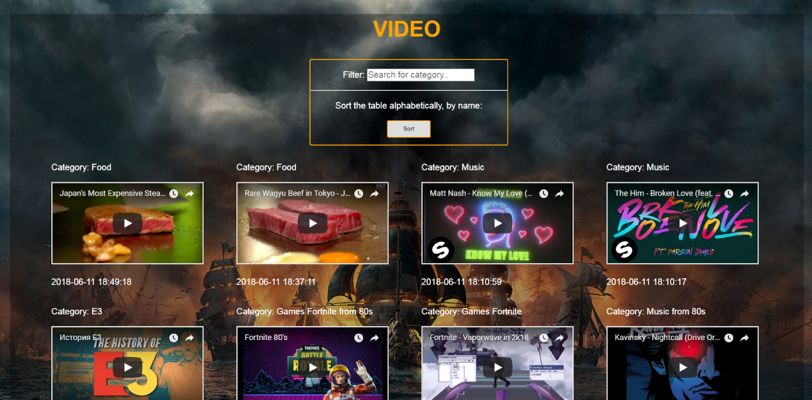
16. attēls video lapaspuse ar filtrāciju.

Autorizētām klientam (skat. 7. pielikumu) ir iespēja piešķirt klāt video, jeb kurā žanrā (skat. 15. attēls).
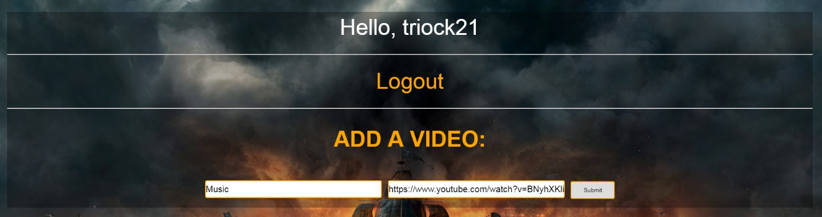
17. attēls video pievienošana.

Lietotājs var atrast video pēc filtra “Search for category...”. Piemēram: ja lietotājs uzraksta filtra "music", viņam izvadīs visas video, kurās ir music kategorijā (skat. 16. attēls).
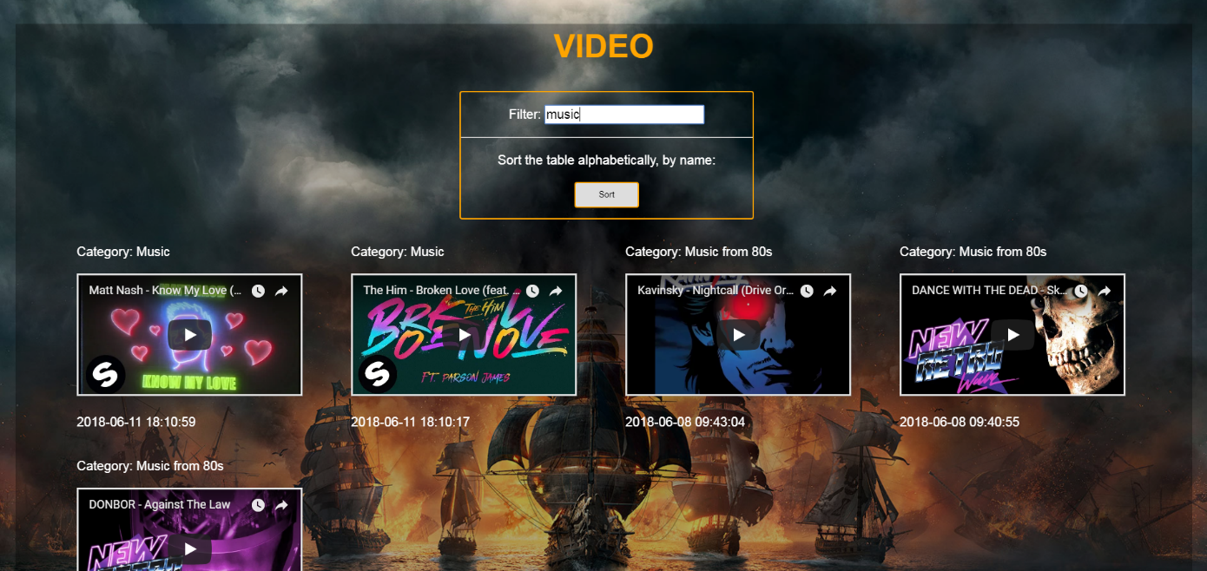
18. attēls sakartota formā pēc ierakstiem un pēc alfabeta.

SECINĀJUMI
Kvalifikācijas darbā tika realizēti visi uzdevuma nostādnes sistēmas mērķi. Ir izveidots spēļu katalogs „LootGames”, kas ļauj lietotājiem apskatīt informāciju par datorspēlēm, atstāt komentārus un pievienot video mājas lapā, kas dod motivāciju spēlētājiem dalīties ar saviem panākumiem.
Pašlaik sistēma atrodas testēšanas režīmā un tiek vērtēta sistēmas ērtība no lietotāju puses. Kvalifikācijas darbā tiek pārskatīti un testēti visas funkcijas mājas lapa. Nākotnē sistēmu ir plānots attīstīt arvien vairāk, ļaujot arī lietotājiem sarakstīties viens ar otru.

IZMANTOTO AVOTU SARAKSTS
[1]. Akadēmiskā terminu datubāze – html:
http://termini.lza.lv/term.php?term=html&list=&lang=&h= (Materiāls apskatīts 15.05.2018.)
[2]. Akadēmiskā terminu datubāze – SQL:
http://termini.lza.lv/term.php?term=SQL&lang=EN (Materiāls apskatīts 15.05.2018.)
[3]. Akadēmiskā terminu datubāze – XML:
http://termini.lza.lv/term.php?term=XML&lang=LV (15.05.2018.)
[4]. Introduction – Composer:
https://getcomposer.org/doc/00-intro.md (Materiāls apskatīts 21.05.2018.)
https://www.w3schools.com/jquery/jquery_intro.asp (Materiāls apskatīts 21.05.2018.)
[5]. MySQL :: MySQL 5.7 Reference Manual :: 1.3.1 What is MySQL?:
https://dev.mysql.com/doc/refman/5.7/en/what-is-mysql.html (Materiāls apskatīts 25.05.2018.)
[6]. PHP: What is PHP? – Manual:
http://php.net/manual/en/intro-whatis.php (Materiāls apskatīts 19.05.2018.)
[7]. PHP Session - https://www.w3schools.com/php/php_sessions.asp (Materiāls apskatīts 19.05.2018.)
[8]. CSS styles: https://www.w3schools.com/css/default.asp (Materiāls apskatīts 19.05.2018.)
[9]. RedBeanPHP: https://redbeanphp.com/index.php (Materiāls apskatīts 27.05.2018.)
[10]. wow.js https://mynameismatthieu.com/WOW/ (Materiāls apskatīts 29.05.2018.)
[11]. ER model: https://www.draw.io/ (Materiāls apskatīts 11.06.2018.)

PIELIKUMI
      - Index.php

<!DOCTYPE html>
<html>
<head>
<meta charset="UTF-8">
<meta name="viewport" content="width=device-width, initial-scale=1">
<title>LootGames</title>
<link rel="stylesheet" href="css/style.css">
<link rel="stylesheet" href="css/style2.css">
<link rel="stylesheet" href="https://cdnjs.cloudflare.com/ajax/libs/font-awesome/4.7.0/css/font-awesome.min.css">
<link rel="stylesheet" href="https://cdnjs.cloudflare.com/ajax/libs/font-awesome/4.7.0/css/font-awesome.min.css">
<link rel="stylesheet" href="css/animate.css">
</head>
<body>
<div class="topnav ; animated bounceInDown" class="display: inline-table">
<img src="logo.png">
<div id="google_translate_element"></div>
<div class="search-container">
<form action="/action_page.php">
<input type="text" placeholder="Search.." name="search">
<button type="submit">Submit</button>
</form>
</div>
</div>
<!-- navigacija -->
<nav class="main-nav ; animated bounceInLeft">
<ul>
<li>
<a href="index.php">Home</a>
</li>
<li>
<a href="aboutus.php">About us</a>
</li>
<li>
<a href="videogames.php">Videogames</a>
</li>
<li>
<a href="videos.php">Videos</a>
</li>
<li>
<a href="regloged.php">Login/Register</a>
</li>
<li>
<a href="contacts.php">Contacts</a>
</li>
</ul>
</nav>
</div>
<?php
require "db.php";
?>
<?php if( isset($_SESSION['logged_user']) ) : ?>
<div class="autorized ; animated bounceIn">
Hello, <?php echo $_SESSION['logged_user']->login; ?>
<hr>
<a style="color:orange ; text-decoration: none"" href="logout.php">Logout</a>
</div>
<?php else : ?>
<?php endif; ?>
<div class="slideshow-container ; animated bounceInRight">
<div class="mySlides fade">
<div class="numbertext">1 / 5</div>
<img src="https://i.pinimg.com/originals/5f/f3/12/5ff312d2e564b1442a90602bfa5e6d17.jpg" style="width:100%">
<div class="text">The Division</div>
</div>
<div class="mySlides fade">
<div class="numbertext">2 / 5</div>
<img src="https://wallpapersite.com/images/wallpapers/anthem-1920x1080-e3-2017-hd-2018-8274.jpg" style="width:100%">
<div class="text">Anthem</div>
</div>
<div class="mySlides fade">
<div class="numbertext">3 / 5</div>
<img src="https://wallpapersite.com/images/pages/pic_h/1333.jpg" style="width:100%">
<div class="text">Tom Clancy's Ghost Recon Wildlands</div>
</div>
<div class="mySlides fade">
<div class="numbertext">4 / 5</div>
<img src="https://www.fatosdesconhecidos.com.br/wp-content/uploads/2017/03/assassins-creed.jpg" style="width:100%">
<div class="text">Assassin's Creed 3</div>
</div>
<div class="mySlides fade">
<div class="numbertext">5 / 5</div>
<img src="https://geekscavalry.com/wp-content/uploads/2018/01/fortnite-battle-royale-game-wallpaper-62258-64192-hd-wallpapers.jpg" style="width:100%">
<div class="text">Fortnite Battle Royale</div>
</div>
<a class="prev" onclick="plusSlides(-1)">&#10094;</a>
<a class="next" onclick="plusSlides(1)">&#10095;</a>
</div>
<br>
<div style="text-align:center">
<span class="dot" onclick="currentSlide(1)"></span>
<span class="dot" onclick="currentSlide(2)"></span>
<span class="dot" onclick="currentSlide(3)"></span>
<span class="dot" onclick="currentSlide(4)"></span>
<span class="dot" onclick="currentSlide(5)"></span>
</div>
<div class="aboutus ; animated jackInTheBox">
<h1>About my website</h1>
<h2 style="margin: 20px 120px;">This site is made for those who like games and read news about them. In this site you will find out in which year the games were released, who developed them and who published them and so on. This site is made under the structure of the catalog of games. </h2>
<h2 style="margin: 20px 120px;">Here you will find many funny and musical videos about games and other things. There are already several categories for you. </h2>
<h2 style="margin: 20px 120px;">This site is not for sale! He was granted to protect the "Jelgavas College".</h2>
</div>
<div class="social ; animated zoomIn">
<ul>
<li>Follow us:</li>
<a href="https://www.facebook.com/profile.php?id=100005017669129" class="fa fa-facebook"></a>
<a href="https://www.youtube.com/channel/UCX-sahSwyj71U4yBYDvtVVA" class="fa fa-youtube"></a>
<a href="https://myaccount.google.com/?utm_source=OGB&utm_medium=act&pli=1" class="fa fa-google"></a>
</ul>
</div>
<div class="favvideos ; animated zoomIn">
<h1>My favorite video's</h1>
<iframe width="420" height="270" src="https://www.youtube.com/embed/PLd2USBR-sY">
</iframe>
<iframe width="420" height="270" src="https://www.youtube.com/embed/fFdcFcoo9BY">
</iframe>
<iframe width="420" height="270" src="https://youtube.com/embed/oen8aA64ihk">
</iframe>
<p style="color:white">Created by: VladkeEe</p>
</div>
<div class="footer ; animated zoomIn">
<ul>
<li>Posted by: Vladislavs Matjuškovs</li>
<p><li>Contact information: www4441@inbox.lv</li></p>
<li>Phone number: (+371) 25236312</li>
</ul>
</div>
<script>
var slideIndex = 1;
showSlides(slideIndex);
function plusSlides(n) {
showSlides(slideIndex += n);
}
function currentSlide(n) {
showSlides(slideIndex = n);
}
function showSlides(n) {
var i;
var slides = document.getElementsByClassName("mySlides");
var dots = document.getElementsByClassName("dot");
if (n > slides.length) {slideIndex = 1}
if (n < 1) {slideIndex = slides.length}
for (i = 0; i < slides.length; i++) {
slides[i].style.display = "none";
}
for (i = 0; i < dots.length; i++) {
dots[i].className = dots[i].className.replace(" active", "");
}
slides[slideIndex-1].style.display = "block";
dots[slideIndex-1].className += " active";
}
</script>
<script type="text/javascript">
function googleTranslateElementInit() {
new google.translate.TranslateElement({pageLanguage: 'en', includedLanguages: 'en,lt,lv,ru', layout: google.translate.TranslateElement.InlineLayout.SIMPLE}, 'google_translate_element');
}
</script><script type="text/javascript" src="//translate.google.com/translate_a/element.js?cb=googleTranslateElementInit"></script>
</body>
</html>

      - Login.php
<!DOCTYPE html>
<html>
<head>
<meta charset="UTF-8">
<meta name="viewport" content="width=device-width, initial-scale=1">
<title>LootGames</title>
<link rel="stylesheet" href="css/style.css">
<link rel="stylesheet" href="css/style2.css">
<link rel="stylesheet" href="https://cdnjs.cloudflare.com/ajax/libs/font-awesome/4.7.0/css/font-awesome.min.css">
<link rel="stylesheet" href="https://cdnjs.cloudflare.com/ajax/libs/font-awesome/4.7.0/css/font-awesome.min.css">
<link rel="stylesheet" href="css/animate.css">
</head>
<body>
<div class="topnav ; animated bounceInDown" class="display: inline-table">
<img src="logo.png">
<div id="google_translate_element"></div>
<div class="search-container">
<form action="/action_page.php">
<input type="text" placeholder="Search.." name="search">
<button type="submit">Submit</button>
</form>
</div>
</div>
<!-- navigacija -->
<nav class="main-nav ; animated bounceInLeft">
<ul>
<li>
<a href="index.php">Home</a>
</li>
<li>
<a href="aboutus.php">About us</a>
</li>
<li>
<a href="videogames.php">Videogames</a>
</li>
<li>
<a href="videos.php">Videos</a>
</li>
<li>
<a href="regloged.php">Login/Register</a>
</li>
<li>
<a href="contacts.php">Contacts</a>
</li>
</ul>
</nav>
</div>

<?php
require "db.php";
$data = $_POST;
if( isset($data['do_login']) )
{
$errors = array();
$user = R::findOne('users', 'login = ?', array ($data['login']
));
if( $user )
{
//login sushestruvet
if ( md5($data['password']) == $user->password){
//vsjo horowo login
$_SESSION['logged_user'] = $user;
echo '<div class="noerrors">You have successfully logged in!<br/> </div><hr>';
}else
{
$errors[] = 'wrong password!';
}

} else
{
$errors[] = 'wrong login!';
}

if( ! empty($errors) )
{
echo '<div class="errori">' .array_shift($errors).'</div> <hr>';
}
}
?>

<?php if( isset($_SESSION['logged_user']) ) : ?>
<div class="autorized ; animated bounceIn">
Hello, <?php echo $_SESSION['logged_user']->login; ?>
<hr>
<a style="color:orange ; text-decoration: none"" href="logout.php">Logout</a>
</div>
<?php else : ?>
<?php endif; ?>
<div class="logen ; animated bounceInRight">
<form action="login.php" method="POST">
<p>
<p><strong>Login:</strong></p>
<input style="width:700px; height:40px; border: 2px solid orange; border-radius: 4px;" type="text" name="login" value="<?php echo @$data['login']; ?>">
</p>

<p>
<p><strong>Password:</strong></p>
<input style="width:700px; height:40px; border: 2px solid orange; border-radius: 4px;" type="password" name="password" value="<?php echo @$data['password']; ?>">
</p>
<hr/>
<p>
<button class="reglogbutton" type="submit" name="do_login">Log in
</button>
</p>
</div>
<br>
<div class="footer ; animated zoomIn">
<ul>
<li>Posted by: Vladislavs Matjuškovs</li>
<p><li>Contact information: www4441@inbox.lv</li></p>
<li>Phone number: (+371) 25236312</li>
</ul>
</div>
<script type="text/javascript">
function googleTranslateElementInit() {
new google.translate.TranslateElement({pageLanguage: 'en', includedLanguages: 'en,lt,lv,ru', layout: google.translate.TranslateElement.InlineLayout.SIMPLE}, 'google_translate_element');
}
</script><script type="text/javascript" src="//translate.google.com/translate_a/element.js?cb=googleTranslateElementInit"></script>
</body>
</html>
3. Singup.php
<!DOCTYPE html>
<html>
<head>
<meta charset="UTF-8">
<meta name="viewport" content="width=device-width, initial-scale=1">
<title>LootGames</title>
<link rel="stylesheet" href="css/style.css">
<link rel="stylesheet" href="css/style2.css">
<link rel="stylesheet" href="https://cdnjs.cloudflare.com/ajax/libs/font-awesome/4.7.0/css/font-awesome.min.css">
<link rel="stylesheet" href="https://cdnjs.cloudflare.com/ajax/libs/font-awesome/4.7.0/css/font-awesome.min.css">
<link rel="stylesheet" href="css/animate.css">
</head>
<body>

<div class="topnav ; animated bounceInDown" class="display: inline-table">
<img src="logo.png">
<div id="google_translate_element"></div>
<div class="search-container">
<form action="/action_page.php">
<input type="text" placeholder="Search.." name="search">
<button type="submit">Submit</button>
</form>
</div>

</div>

<!-- navigacija -->
<nav class="main-nav ; animated bounceInLeft">
<ul>
<li>
<a href="index.php">Home</a>
</li>
<li>
<a href="aboutus.php">About us</a>
</li>
<li>
<a href="videogames.php">Videogames</a>
</li>
<li>
<a href="videos.php">Videos</a>
</li>
<li>
<a href="regloged.php">Login/Register</a>
</li>
<li>
<a href="contacts.php">Contacts</a>
</li>
</ul>
</nav>
</div>

<?php
require "db.php";

$data = $_POST;
if (isset($data['do_signup']) )
{
//registre

$errors = array();
if( trim($data['login']) == '' )
{
$errors[] = 'please write Login!';
}

if( trim($data['email']) == '' )
{
$errors[] = 'Please Write E-mail!';
}

if( $data['password'] == '' )
{
$errors[] = 'Please Write Password!';
}

if( $data['password_2'] != $data ['password'] )
{
$errors[] = 'Please Repeat Your Password!';
}

if( R::count('users', "login = ?", array($data['login'])) > 0 )
{
$errors[] = 'User with that login already exists!';
}

if( R::count('users', "email = ?", array($data['email'])) > 0 )
{
$errors[] = 'User with that email already exists!';
}

if( empty($errors) )
{
//vsjo horowo
$user = R::dispense('users');
$user->login = $data['login'];
$user->email = $data['email'];
$user->password = md5($data['password']);
R::store($user);
echo '<div class="noerrors">You have successfully signed up</div><hr>';
} else
{
echo '<div class="errori">'.array_shift($errors).'</div><hr>';
}

}
?>

<?php if( isset($_SESSION['logged_user']) ) : ?>
<div class="autorized ; animated bounceIn">
Hello, <?php echo $_SESSION['logged_user']->login; ?>
<hr>
<a style="color:orange ; text-decoration: none"" href="logout.php">Logout</a>
</div>
<?php else : ?>
<?php endif; ?>

<div class="signupop ; animated bounceInRight">

<form action="signup.php" method="POST">

<p>
<p><strong>Nickname:</strong></p>
<input class="inputdiv" type="text" name="login" value="<?php echo @$data['login']; ?>">
</p>

<p>
<p><strong>Email:</strong></p>
<input class="inputdiv" type="email" name="email" value="<?php echo @$data['email']; ?>">
</p>

<p>
<p><strong>Password:</strong></p>
<input class="inputdiv" type="password" name="password"value="<?php echo @$data['password']; ?>">
</p>
<p>
<p><strong>Repeat Password:</strong></p>
<input class="inputdiv" type="password" name="password_2" value="<?php echo @$data['password_2']; ?>">
</p>
<hr/>
<p>
<button class="reglogbutton" type="submit" name="do_signup">Signup
</button>
</p>
</form>
</div>
<div class="footer ; animated zoomIn">
<ul>
<li>Posted by: Vladislavs Matjuškovs</li>
<p><li>Contact information: www4441@inbox.lv</li></p>
<li>Phone number: (+371) 25236312</li>
</ul>
</div>

<script type="text/javascript">
function googleTranslateElementInit() {
new google.translate.TranslateElement({pageLanguage: 'en', includedLanguages: 'en,lt,lv,ru', layout: google.translate.TranslateElement.InlineLayout.SIMPLE}, 'google_translate_element');
}
</script><script type="text/javascript" src="//translate.google.com/translate_a/element.js?cb=googleTranslateElementInit"></script>

</body>
</html>

- Logout.php

<?php

require "db.php";
unset($_SESSION['logged_user']);
header('location: index.php');

?>

- Contacts.php

<!DOCTYPE html>
<html>
<head>
<meta charset="UTF-8">
<meta name="viewport" content="width=device-width, initial-scale=1">
<title>LootGames</title>
<link rel="stylesheet" href="css/style.css">
<link rel="stylesheet" href="css/style2.css">
<link rel="stylesheet" href="https://cdnjs.cloudflare.com/ajax/libs/font-awesome/4.7.0/css/font-awesome.min.css">
<link rel="stylesheet" href="https://cdnjs.cloudflare.com/ajax/libs/font-awesome/4.7.0/css/font-awesome.min.css">
<link rel="stylesheet" href="css/animate.css">

</head>
<body>

<div class="topnav ; animated bounceInDown" class="display: inline-table">
<img src="logo.png">
<div id="google_translate_element">
</div>
<div class="search-container">
<form action="/action_page.php">
<input type="text" placeholder="Search.." name="search">
<button type="submit">Submit</button>
</form>
</div>
</div>

</div>

<!-- navigacija -->
<nav class="main-nav ; animated bounceInLeft">
<ul>
<li>
<a href="index.php">Home</a>
</li>
<li>
<a href="aboutus.php">About us</a>
</li>
<li>
<a href="videogames.php">Videogames</a>
</li>
<li>
<a href="videos.php">videos</a>
</li>
<li>
<a href="regloged.php">Login/Register</a>
</li>
<li>
<a href="contacts.php">Contacts</a>
</li>
</ul>
</nav>
</div>

<?php
require "db.php";
?>

<?php if( isset($_SESSION['logged_user']) ) : ?>
<div class="autorized ; animated bounceIn">
Hello, <?php echo $_SESSION['logged_user']->login; ?>
<hr>
<a style="color:orange ; text-decoration: none"" href="logout.php">Logout</a>
</div>
<?php else : ?>
<?php endif; ?>

<div class="location ; animated bounceInLeft">
<div style="float:left";>
<h1 style="margin: 20px 120px;">Contact us</h1>
<h2 style="margin: 20px 120px;">Country: Latvia</h2>
<h2 style="margin: 20px 120px;">City: Jelgava</h2>
<h2 style="margin: 20px 120px;">Adress: Meiju cels 46-24</h2>
<h2 style="margin: 20px 120px;">Post code: LV-3007</h2>
<h2 style="margin: 20px 120px;">Number: (+371) 25236312</h2>
<h2 style="margin: 20px 120px;">E-mail: www4441@inbox.lv</h2>
<a style="margin: 20px 120px; href="https://info.flagcounter.com/eKN3"><img src="https://s11.flagcounter.com/count2/eKN3/bg_FFFFFF/txt_000000/border_CCCCCC/columns_2/maxflags_10/viewers_0/labels_0/pageviews_0/flags_0/percent_0/" alt="Flag Counter" border="0"></a>
</div>

<script src='https://maps.googleapis.com/maps/api/js?v=3.exp'>
</script>
<div style='overflow:hidden;height:440px;width:700px;margin:20px 120px;"'>
<div id='gmap_canvas' style='height:440px;width:700px;'>
</div>
<div><small><a href="embedgooglemaps.com/">https://embedgooglemaps.com/</a></small>
</div>
<style>#gmap_canvas img{max-width:none!important;background:none!important}
</style>
</div>
<script type='text/javascript'>function init_map(){var myOptions = {zoom:10,center:new google.maps.LatLng(56.6616132,23.704845100000057),mapTypeId: google.maps.MapTypeId.ROADMAP};map = new google.maps.Map(document.getElementById('gmap_canvas'), myOptions);marker = new google.maps.Marker({map: map,position: new google.maps.LatLng(56.6616132,23.704845100000057)});infowindow = new google.maps.InfoWindow({content:'<strong>Adress</strong><br>Jelgava, meiju ceļš 46-24<br>'});google.maps.event.addListener(marker, 'click', function(){infowindow.open(map,marker);});infowindow.open(map,marker);}google.maps.event.addDomListener(window, 'load', init_map);
</script>

<script async defer
src="https://maps.googleapis.com/maps/api/js?key=AIzaSyDwrQrZ650NXyhviQ7k-ddw0-PgXEydA_I&callback=initMap">
</script>
</div>

<div class="container ; cont ; animated bounceInRight">

<h1>Contact me</h1>

<form id="contact" action="contactform.php" method="post">
<div class="left">
<input type="text" name="name" placeholder="Name"/>
<input type="text" name="mail" placeholder="Email"/>
<input type="text" name="subject" placeholder="subject"/>
</div>
<div class="right">
<textarea name="message" placeholder="Message"></textarea>
</div>
<div class="send-button cl">
<button type="submit" name="submit">Send</button>
</div>
</form>
</div>

<div class="footer ; animated zoomIn">
<ul>
<li>Posted by: Vladislavs Matjuškovs</li>
<p><li>Contact information: www4441@inbox.lv</li></p>
<li>Phone number: (+371) 25236312</li>
</ul>
</div>

<script type="text/javascript">
function googleTranslateElementInit() {
new google.translate.TranslateElement({pageLanguage: 'en', includedLanguages: 'en,lt,lv,ru', layout: google.translate.TranslateElement.InlineLayout.SIMPLE}, 'google_translate_element');
}
</script><script type="text/javascript" src="//translate.google.com/translate_a/element.js?cb=googleTranslateElementInit"></script>

</body>
</html>
- Videos.php
<!DOCTYPE html>
<html>
<head>
<meta charset="UTF-8">
<meta name="viewport" content="width=device-width, initial-scale=1">
<title>LootGames</title>
<link rel="stylesheet" href="css/style.css">
<link rel="stylesheet" href="css/style2.css">
<link rel="stylesheet" href="https://cdnjs.cloudflare.com/ajax/libs/font-awesome/4.7.0/css/font-awesome.min.css">
<link rel="stylesheet" href="https://cdnjs.cloudflare.com/ajax/libs/font-awesome/4.7.0/css/font-awesome.min.css">
<link rel="stylesheet" href="css/animate.css">
</head>
<body>

<div class="topnav ; animated bounceInDown" class="display: inline-table">
<img src="logo.png" class="Logo">
<div id="google_translate_element"></div>
<div class="search-container" id="Search">
<form action="/action_page.php">
<input type="text" placeholder="Search.." name="search">
<button type="submit">Submit</button>
</form>
</div>
</div>
<div class="cl"></div>
<!-- navigacija -->
<nav class="main-nav ; animated bounceInLeft">
<ul>
<li>
<a href="index.php">Home</a>
</li>
<li>
<a href="aboutus.php">About us</a>
</li>
<li>
<a href="videogames.php">Videogames</a>
</li>
<li>
<a href="videos.php">Videos</a>
</li>
<li>
<a href="regloged.php">Login/Register</a>
</li>
<li>
<a href="contacts.php">Contacts</a>
</li>
</ul>
</nav>
</div>

<?php
require "db.php";
?>

<?php if( isset($_SESSION['logged_user']) ) : ?>
<div class="autorized ; animated bounceIn">
Hello, <?php echo $_SESSION['logged_user']->login; ?>
<hr>
<a style="color:orange ; text-decoration: none"" href="logout.php">Logout</a>
<hr>

<h1> Add a video: </h1>
<form action='addvideo.php' method='POST'>
<label>
<p class='text add-article'>
</p> <input class="inputdivadd" placeholder='add a category...' type='text' name='vcategory'/>
<p class='text add-article'>
</p> <input class="inputdivadd" placeholder='add a video link...' type='text' name='vlink'/>
<input class='addvidbutton' type='submit' name='submitvid' value='Submit' />
</form>
</div>
<?php else : ?>
<?php endif; ?>

<div class=' videosi ; animated bounceInLeft'>
<h1>Video</h1>

<div class="filterest">

<p class="filtersort">Filter: <input type="text" id="myInput" onkeyup="myFunction()" placeholder="Search for category.." title="Type in a name"></p>
<hr>
<p class="filtersort">Sort the table alphabetically, by name:</p>
<p><button class="sortbutton" onclick="sortTable()">Sort</button></p>

</div>

<ul id="myUL">
<?php

$conn = mysqli_connect('localhost' , 'root' , '' , 'vladkeee');
$sql = "SELECT * FROM video ORDER BY pubdate DESC";
$result = $conn->query($sql);

if ($result->num_rows > 0) {
while($row = $result->fetch_assoc()) {
echo "<li style='float:left; margin: 0px 20px; margin-left: 55px;'><p class='azaza'>Category: " . $row['category'] . "</p>" . "<iframe class='videoframe' width='350' height=190' src='" . str_replace("watch?v=", "embed/", $row['link']) . "' allowfullscreen></iframe>" . "<p class='azaza' >" . $row['pubdate'] . "</p></li>";
}
}
$conn->close();
?>
</ul>
<div class="cl"></div>
</div>

<br/>

<script>
function myFunction() {
var input, filter, ul, li, a, i;
input = document.getElementById("myInput");
filter = input.value.toUpperCase();
ul = document.getElementById("myUL");
li = ul.getElementsByTagName("li");
for (i = 0; i < li.length; i++) {
a = li[i].getElementsByTagName("p")[0];
if (a.innerHTML.toUpperCase().indexOf(filter) > -1) {
li[i].style.display = "";
} else {
li[i].style.display = "none";

}
}
}
</script>

<script>
function sortTable() {
var table, rows, switching, i, x, y, shouldSwitch;
table = document.getElementById("myUL");
switching = true;
/*Make a loop that will continue until
no switching has been done:*/
while (switching) {
//start by saying: no switching is done:
switching = false;
rows = table.getElementsByTagName("li");
/*Loop through all table rows (except the
first, which contains table headers):*/
for (i = 1; i < (rows.length - 1); i++) {
//start by saying there should be no switching:
shouldSwitch = false;
/*Get the two elements you want to compare,
one from current row and one from the next:*/
x = rows[i].getElementsByTagName("p")[0];
y = rows[i + 1].getElementsByTagName("p")[0];
//check if the two rows should switch place:
if (x.innerHTML.toLowerCase() > y.innerHTML.toLowerCase()) {
//if so, mark as a switch and break the loop:
shouldSwitch = true;
break;
}
}
if (shouldSwitch) {
/*If a switch has been marked, make the switch
and mark that a switch has been done:*/
rows[i].parentNode.insertBefore(rows[i + 1], rows[i]);
switching = true;
}
}
}
</script>

<div class="footer">
<ul>
<li>Posted by: Vladislavs Matjuškovs</li>
<p><li>Contact information: www4441@inbox.lv</li></p>
<li>Phone number: (+371) 25236312</li>
</ul>
</div>

<script type="text/javascript">
function googleTranslateElementInit() {
new google.translate.TranslateElement({pageLanguage: 'en', includedLanguages: 'en,lt,lv,ru', layout: google.translate.TranslateElement.InlineLayout.SIMPLE}, 'google_translate_element');
}
</script><script type="text/javascript" src="//translate.google.com/translate_a/element.js?cb=googleTranslateElementInit"></script>

</body>
</html>

- Addvideo.php
<?php
$conn = mysqli_connect('localhost' , 'root' , '' , 'vladkeee');
$category = $_POST['vcategory'];
$videolink = $_POST['vlink'];
$sql = "INSERT INTO video (category, link) VALUES ('$category', '$videolink')";
$result = mysqli_query($conn, $sql);
$conn->close();
header("Location:videos.php");
?>
- Contactformas
<?php

// connect to database
$db = mysqli_connect('localhost', 'root', '', 'vladkeee');

if (isset($_POST['contact_form'])) {
$name = mysqli_real_escape_string($db, $_POST['name']);
$email = mysqli_real_escape_string($db, $_POST['email']);
$subject = mysqli_real_escape_string($db, $_POST['subject']);
$message = mysqli_real_escape_string($db, $_POST['message']);
$headers = 'From: triock21@inbox.lv' . "\r\n" .
'Reply-To: triock21@inbox.lv' . "\r\n" .
'X-Mailer: PHP/' . phpversion();

if (empty($name)) { array_push($errors, "Name is required"); }
if (empty($email)) { array_push($errors, "Email is required"); }
if (empty($subject)) { array_push($errors, "Subject is required"); }
if (empty($message)) { array_push($errors, "Message is required"); }

if (count($errors) == 0) {
$query = "INSERT INTO contact (Name, Email, Subject, Message)
VALUES('$name', '$email', '$subject', '$message')";

mysqli_query($db, $query);
file_put_contents('test.txt', print_r($_POST, true));
mail($email, $subject, $message, $headers);
header('location: contacts.php');
}
}
?>

- Style.css
:root {
--primary: #ddd;
--dark: #333;
--light: orange;
--shadow: 0 1px 5px rgba(104, 104, 104, 0.8);
}

html {
box-sizing: border-box;
font-family: Arial, Helvetica, sans-serif;
}

body {
background: url(https://raginggazebo.com/wp-content/uploads/2017/06/e3-2017-skull-and-bones-pvp-mixes-black-flag-and-for-honor_h2z5.1920.jpg) no-repeat;
background-attachment: fixed;
background-position: center;
background-size: cover;
margin: 10px 40px;
line-height: 1.4;
}

ul {
list-style-type: none;

}

h1 {
color:orange;
font-size:50px;
text-transform: uppercase;

}

h2 {
color:white;

}

h3 {
color:white;
}

.btn {
background: var(--dark);
color: var(--light);
padding: 12px 16px;
text-decoration: none;
border: 0;
}

.table {

display: table;
margin: 0 auto;
}

ul li {
display: inline;
}

.aboutus {
background-color: rgba(0,0,0,0.3);
filter: alpha(opacity=80);
text-align: center;
font-family: Arial, Helvetica, sans-serif;
position: relative;
width: 100%;
}

.aboutuss {
background-color: rgba(0,0,0,0.3);
filter: alpha(opacity=80);
text-align: center;
font-family: Arial, Helvetica, sans-serif;
position: relative;
width: 100%;
}

.location {
background-color: rgba(0,0,0,0.3);
filter: alpha(opacity=80);
text-align: left;
font-family: Arial, Helvetica, sans-serif;
display: inline-block;
width: 100%;
}

.filterdivo {
background-color: rgba(0,0,0,0.3);
filter: alpha(opacity=80);
text-align: center;
font-family: Arial, Helvetica, sans-serif;
position: relative;
width: 100%;
}

.cont {
background-color: rgba(0,0,0,0.3);
filter: alpha(opacity=80);
text-align: left;
font-family: Arial, Helvetica, sans-serif;
display: inline-block;
width: 100%;
padding-right:200px;

}

.filtersort {
color: white;
font-size: 20px
}

.filterest{
text-align: center;
border: 2px solid orange;
border-radius: 4px;
width: 25%;
margin-left: 43em;
}

.videoframe {
border-style: ridge;
border-width: 3px;
}

.sortbutton {
width:100px;
height:40px;
border: 2px solid orange;
border-radius: 4px;

}

.addvidbutton {
width:100px;
height:40px;
border: 2px solid orange;
border-radius: 4px;
margin: 20px 0px;
}

.fa {
padding: 20px;
font-size: 30px;
width: 90px;
text-align: center;
text-decoration: none;
margin: 5px 2px;
border-radius: 50%;
}

.social {
background-color: rgba(0,0,0,0.3);
font-size: 50px;
color: white;
text-align: center;
}

.autorized {
background-color: rgba(0,0,0,0.3);
font-size: 50px;
color: white;
text-align: center;
margin-bottom: 50px;
text-decoration: none;
}

.logen {
background-color: rgba(0,0,0,0.3);
font-size: 50px;
color: white;
text-align: center;
margin-bottom: 50px;
text-decoration: none;
}

.signupop {
background-color: rgba(0,0,0,0.3);
font-size: 50px;
color: white;
text-align: center;
margin-bottom: 50px;
text-decoration: none;
}

.logenp {
margin: 150px 20 px;
color: white;
}

.filterDiv {
float: left;
color: #ffffff;
width: 10px;
text-align: center;
margin: 150px;
display: none;
}

.filterDivs {
float: left;
color: #ffffff;
width: 10px;
text-align: center;
margin: 150px;
display: none;
}

.show {
display: block;
}

.errori {
padding: 15px;
background-color: #f44336;
color: white;
font-size: 22px;
}

.noerrors {
padding: 15px;
background-color: #4CAF50;
color: white;
font-size: 22px;
}

.videosi {
background-color: rgba(0,0,0,0.3);
position: relative;

}

.videosi h1 {
text-align: center;
}

.reglogbutton {
width:300px;
height:50px;
border: 2px solid orange;
border-radius: 4px;
font-size:30px;
}

.inputdiv {
width:700px;
height:40px;
border: 2px solid orange;
border-radius: 4px;
}

.inputdivadd {
width:400px;
height:40px;
border: 2px solid orange;
border-radius: 4px;
}

.searchcat {

}

.container {
margin-top: 20px;
overflow: hidden;
position: relative;
width: 100%;
padding: 1em;
}

.containerss {
margin-top: 20px;
overflow: hidden;
position: relative;
width: 100%;
padding: 1em;
text-align: center;
}

.btn:hover {
background-color: #ddd;
}

.btn.active {
background-color: #666;
color: white;
}

.fa:hover {
opacity: 0.7;
}

.fa-facebook {
background: #3B5998;
color: white;
}

.fa-youtube {
background: #bb0000;
color: white;
}

.fa-google {
background: #dd4b39;
color: white;
}
#google_translate_element {
margin-left: 63em;
max-height:34px;
display:inline-block;
}
.favvideos {
background-color: rgba(0,0,0,0.3);
text-align:center;

}

.topnav {
background-color: rgba(0,0,0,0.3);
}

.topnav a {
display: inline-block;
color: black;
text-align: center;
padding: 14px 16px;
text-decoration: none;
font-size: 17px;
}

.topnav .search-container {
float: right;
}

.topnav input[type=text] {
padding: 6px;
margin-top: 18px;
font-size: 17px;
border: none;
}

.topnav .search-container button {
float: right;
padding: 6px 10px;
margin-top: 18px;
margin-right: 16px;
background: #ddd;
font-size: 17px;
border: none;
cursor: pointer;
}

.topnav .search-container button:hover {
background: orange;
}

.containersss {
display: inline-block;
position: relative;
width: 19%;
margin-top: 20px;
text-align: center;
}

.azaza {
color:white;
font-size: 20px;
}

.gamestop {
display: inline-block;
background-color: rgba(0,0,0,0.3);
margin-top: 20px;
padding: 1em;
position: relative;
padding-left: 5em;
}

.dadada {
margin-top: 20px;
overflow: hidden;
position: relative;
width: 100%;
padding: 1em;
text-align: center;
}
.imagese {
display: block;
width: 100%;
padding: 15px;

}

.overlay {
position: absolute;
top: 0;
bottom: 0;
left: 0;
right: 0;
height: 100%;
width: 100%;
opacity: 0;
transition: .5s ease;
background-color: orange;
}

.containersss:hover .overlay {
opacity: 0.8;
}

input[type=text], input[type=password], input[type=email], textarea {
font-size: 20px;
color: black;
text-align:left;
}

.texte {
color: white;
font-size: 20px;
position: absolute;
top: 50%;
left: 50%;
transform: translate(-50%, -50%);
-ms-transform: translate(-50%, -50%);
text-align: center;
}
@media screen and (max-width: 1900px) {
.topnav .search-container {
float: none;
}
.topnav a, .topnav input[type=text], .topnav .search-container button {
float: none;
display: block;
text-align: left;
width: 100%;
margin: 0;
padding: 14px;
}
.topnav input[type=text] {
border: 1px solid #ccc;
}
}

.footer {
position: relative;
width: 100%;
background-color: rgba(0,0,0,0.3);
color: white;
text-align: left;
margin: 10px 0px;
}
ul li {
display: inline;
}
.wrapper {
display: grid;
grid-gap: 20px;
}

/* navigacija */
.main-nav ul {
display: grid;
grid-gap: 20px;
padding: 0;
list-style: none;
grid-template-columns: repeat(6, 1fr);
}
.main-nav a {
background: var(--primary);
display: block;
text-decoration: none;
padding: 0.8rem;
text-align: center;
color: var(--dark);
text-transform: uppercase;
font-size: 1.1rem;
box-shadow: var(--shadow);
}

.main-nav a:hover {
background: var(--dark);
color: var(--light);
}

/* Medija k navigacijas */
@media (max-width: 1000px) {
.top-container {
grid-template-areas:
'showcase showcase'
'top-box-a top-box-b';
}
.showcase h1 {
font-size: 2.5rem;
}
.main-nav ul {
grid-template-columns: 1fr;
}
.info {
grid-template-columns: 1fr;
}
}
@import url(https://fonts.googleapis.com/css?family=Open+Sans);

::-webkit-input-placeholder{color: #777;}
:-moz-placeholder { /* Firefox 18- */ color: #777;}
::-moz-placeholder { /* Firefox 19+ */ color: #777;}
:-ms-input-placeholder {color: #777;}
.container h2{
text-align: center;
text-transform: uppercase;
color: #f55;
}
.containerv {
position: relative;
width: 100%;
padding: 1em;
float: left;
}
#contact input[type="text"],#contact input[type="email"], #contact textarea{
display: block;
padding: 10px;
margin: 10px auto;
width: 100%;
font-size: 18px;
color: #777;
border: 1px solid #ccc;
}

#contact textarea{
font-size: 16px;
}
#contact input:hover, #contact textarea:hover{
border: 1px solid #888;
}
#contact input:focus, #contact textarea:focus{
border: 1px solid #777;
}
#contact textarea{
max-width: 100%;
min-width: 100%;
max-height: 180px;
min-height: 180px;
resize: none;
}

#contact .send-button{
text-align: center;
}
#contact .send-button button[type="submit"]{
color: orange;
background: lightgray;
border: none;
width: 100%;
padding: 10px 0;
font-size: 20px;
text-transform: uppercase;
transition: .5s all ease;
cursor: pointer;
}
#contact .send-button button[type="submit"]:hover{
background: #333;
}
#contact .send-button button[type="submit"]:focus{
position: relative;
top: 2px;
}
@media screen and (min-width: 1500px){
.container{
width:
}

#contact textarea{
max-width: 98%;
min-width: 98%;
min-height: 152px;
margin-right: 0;
}
#contact .right,#contact .left{
display: block;
}
#contact .right{
float: right;
width: 50%;
}
#contact .left{
float: left;
width: 50%;
}
.cl{
clear: both;
}
}

